武术擂台机器人算法详解之

机器人状态篇
正所谓“知己知彼，方能百战百胜”，机器人在战场上如果不能明确自己和敌人的当前状态，那它很可能会沦为炮灰。本篇章介绍的算法，将讲解怎样把模拟化的擂台参数，转化成实际的机器人状态。

1、擂台背景
1.1、擂台背景分析（如图1.1-1）
A、灰度渐变：灰度越小，越靠近擂台边缘，越容易掉落擂台；
B、中心武字：一旦进入红色区域，灰度将不再遵循渐变规律，而白色武字为武术擂台上灰度最大的区域。
C、四个角落：由于角落的颜色已经接近纯黑，灰度差异非常小，一旦陷入此区域，机器人将很难判定自己的方向。

图 1.1-1 擂台背景原图

1.2、机器人位置抽象
如图1.2-1，根据不同的灰度区间，我们将武术擂台分成3个圆形轨道，实际上这是加大位置参数的颗粒度，这样的好处是能很好地降低灰度的误差。实际上你想分成多少个轨道都可以，但是我们的实践发现，三个轨道的分法是最完美的。在第三个轨道外的区域将被视为危险区域，机器人一旦陷入其中就必须想尽一切方法抽离。
那么每个灰度区间的两边的灰度值要怎么确定呢？需要每个轨道都去测量一遍吗？当然不需要，你只需要测量一下TRACK_3外圈处的灰度值Gray_Black和TRACK_1白色与红色交界处的灰度值Gray_White，然后将[Gray_Black, Gray_White]区间分成3段就可以了。
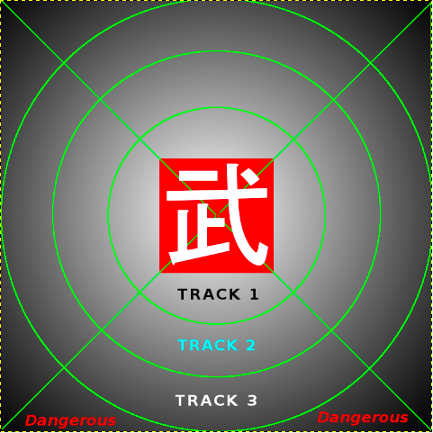
图 1.2-1 擂台轨道雷达

令：Gray_Step = (Gray_White－Gray_Black) ÷ 3
则：
TRACK_1灰度区间： [ Gray_Black＋Gray_Step×2, ∞ ]
TRACK_2灰度区间： [ Gray_Black＋Gray_Step, Gray_Black＋Gray_Step×2 ]
TRACK_3灰度区间： [ Gray_Black, Gray_Black＋Gray_Step ]
Dangerous : [ -∞, Gray_Black]
还有一点需要注意，Gray_Black值的大小完全取决于你的测量位置，所以，实际上你可以决定危险区域的大小。如果你想要采用保守点的战术，不妨让危险的区域变大些。
我们的机器人有三个灰度传感器，我们可以先确定三个灰度传感器分别处于哪个轨道，再将各种可能出现的情况进行编码，确定机器人的轨道信息。
vehicle.track(8位)
00(无效) - -(front) - -(left) - -(right)
track0: 00 track1: 01 track2: 10
比如:
机器人在TRACK_0: #define IN_TRACK0 0x00
机器人在TRACK_1: #define IN_TRACK1 0x15
机器人从TRACK_0进入TRACK_1： #define TRACK02TRACK1 0x10
现在我们还有一个问题没有解决，就是中心红白区域的干扰怎样去除呢？
我们知道，纯白色武字的灰度是要大于Gray_White的，那么当机器人只要有一个灰度传感器的读值大于Gray_White，不管其他灰度传感器的读值是什么，我们就可以断定机器人在中心。可是灰度传感器的读值是有误差的，测出纯白色武字的灰度Gray_Wu，当灰度大于（Gray_Wu + Gray_White) ÷ 2时，判定其在纯白色中心会更准确。另外，红色跟TRACK_1的灰度值之差会大于Gray_Step，如果机器人任意两个灰度传感器的差值大于Gray_Step，我们也断定机器人在中心区域。

1.3、机器人朝向抽象
确定机器人的朝向比较容易：
令Gray_Front、Gray_Left、Gray_Right分别为机器人前、左、右灰度传感器的当前读值，则机器人当前方位：
vehicle.direction
面对中心： Gray_Front > Gray_Left && Gray_Front > Gray_Right
背对中心： Gray_Front < Gray_Left && Gray_Front < Gray_Right
左侧是中心： Gray_Left > Gray_Front > Gray_Right
右侧是中心： Gray_Left < Gray_Front < Gray_Right

擂台边缘检测
2.1、为什么需要边缘检测？
你可能会问，我们已经给擂台分了轨道，机器人完全可以根据灰度知道自己是否处于危险地带，为什么还要去做擂台边缘的检测呢？
那么请设想以下，如果机器人身体的一部分被推出擂台区域，其中一个灰度传感器被悬空了，此时它读取的灰度值能正确反映当前状态吗？答案当然是不能，此时如果机器人能够检测到哪个方位已经是地面了，那么就可以根据自己跟地面的相对位置想方设法抽离，就不会再傻傻地根据灰度去算状态了。

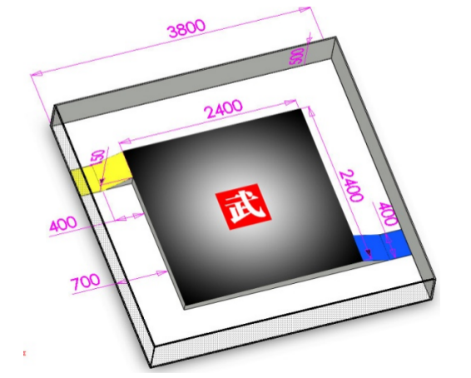
图 2.1-1 武术擂台3D图

2.2、具体实现
同样是编码的思想，在机器人四个矩形角装上斜向下的红外传感器，保证安装的高度只能检测到擂台，而检测不到地面。
vehicle.edge(8位)
边缘红外传感器二进制编码
（左前）位0 位3（右前）

（左后）位1 位2（右后）
比如：
#define BACK_EDGE 0x06 // 背面面向擂台边缘
#define FACE_EDGE 0x09 // 正面面向擂台边缘
由于边缘是非常敏感的地带，所以我建议把边缘检测的传感器连接外部中断，一旦监测到就马上做出反应。

敌人位置
3.1、敌人位置编码
机器人使用了8方位的红外传感器，我们使用一个字节来记录每个红外传感器的当前状态（1为检测到障碍物，0为没有检测到）
vehicle.Enemy_Location(8位);
-(front)-(rightFront)-(right)-(rightBack)-(Back)-(leftBack)-（left）-（leftFront）
比如：
面对敌人: #define FACE_ENEMY 0x80
背对敌人： #define BACK_ENEMY 0x08
前后都有敌人： #define FACE_ENEMY & BACK_ENEMY
注意：实际编程中要考虑多个传感器检测到的情况,前后都有敌人就是其中一个例子。

3.2、保留上次敌人位置若干秒
为什么要这么做？因为如果敌人跑的太快，突然跑出了你的传感器范围；或者敌人在你的8方位红外传感器的死角中，那么你行动的依据就只能是上次敌人的位置了，所以保留上一次敌人的位置很有必要。
不妨命名为 vehicle.Enemy_Location_Last。
若干秒是多少秒？你自己决定，不过有必要说一下设置得太大的后果，那就是即使擂台上没有敌人了，机器人还是根据上次遇到敌人的位置疯狂搜寻。设置得太小也会有问题，那就是机器人仅仅找了很短时间就认定擂台上没有敌人了。

总结
这一篇我介绍了怎样把零散的擂台参数转化成实际的状态，状态计算是在每次读取完传感器的值之后进行的。我是把传感器刷新、状态刷新放到定时器中的，因为这样我就可以很方便地控制机器人状态刷新的周期了。当机器人掌握了自己在场上的状态，接下来它要做的就是判断各种状态下它要怎样做才是最合理的。
状态的总数目 = 轨道状态数目 x 朝向状态数目 x 敌人所在方位数目，你要做的就是给每个状态分配一个特定的动作。
这里有个思想必须要提一下，那就是尽量让机器人在每个状态下都只做一个简单的动作，不要涉及过程化的动作（过程化动作举例：设置速度300，然后延时1s，设置速度0），因为我们已经把机器人的状态分得很细了，相当于把时间段分成了若干个时间点，只要做好每个时间点要做的事，连贯起来就是很流畅的动作了。

864007537@qq.com

